راهنمای آموزشی ثبت اطلاعات در سامانه ناباروری​

**مرحله اول: آدرس   hse.health.gov.ir را در مرورگر  ( Internet Explorer ,   Google chorme ) خود  وارد کنید.**

**مرحله دوم: در پنجره ای که در وسط صفحه باز می شود، نام کاربری و رمز عبور خود را وارد کنید.**

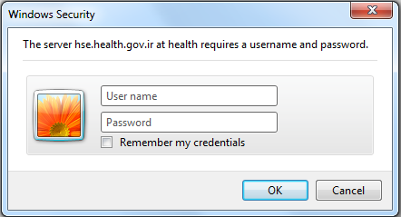

**مرحله سوم: در منوی سمت راست صفحه، بر روی  فرم ورود اطلاعات ناباروری کلیک کنید.**

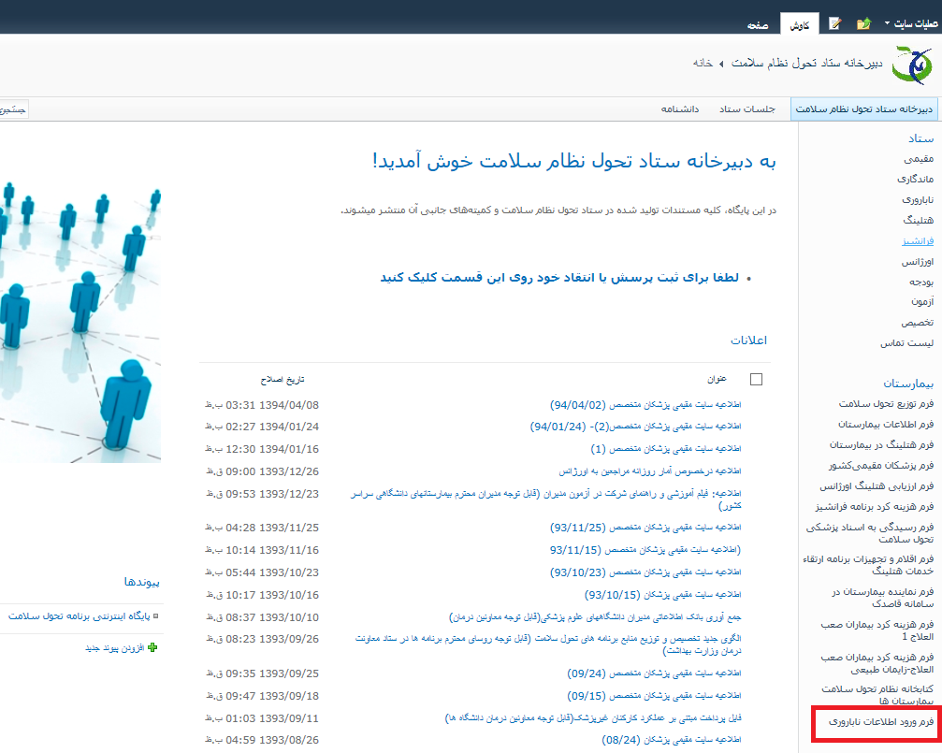  
  
 **مرحله چهارم: برای ثبت اطلاعات بر روی افزودن مورد جدید کلیک کنید.**

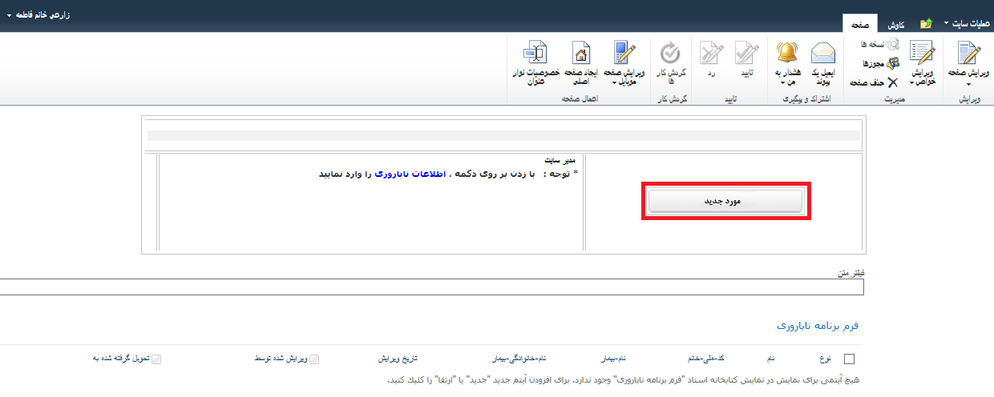

**مرحله پنجم : پس از تکمیل کلیه اطلاعات در انتها دکمه ثبت را بزنید.**  
  
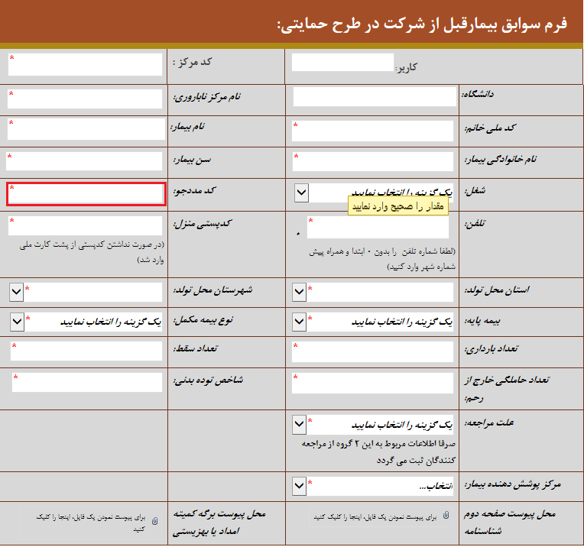  
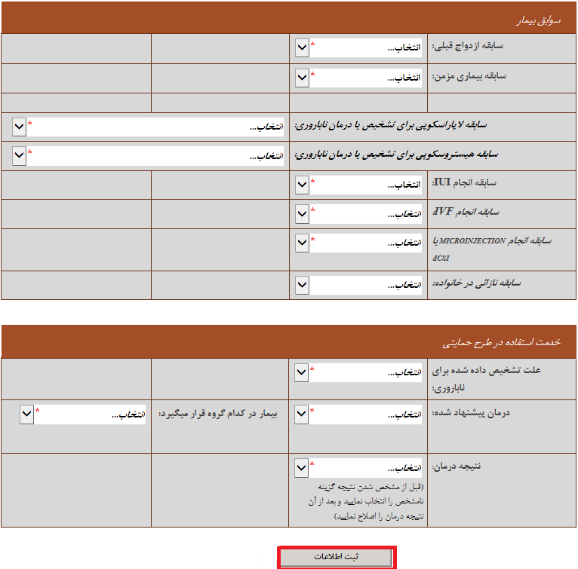

**مرحله ششم: برای ثبت اطلاعات هزینه کرد ناباروری روی دکمه مورد جدید کلیک کنید.**

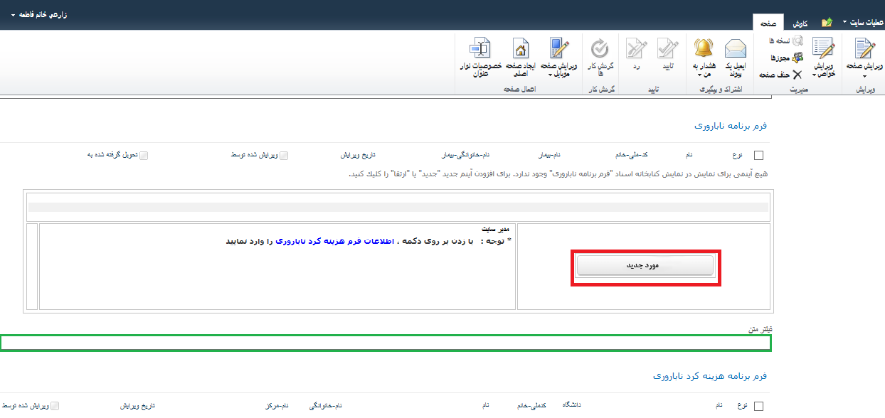

**مرحله هفتم : اطلاعات مورد نطر را پر کنید و در انتها، دکمه ثبت اطلاعات را بزنید.**

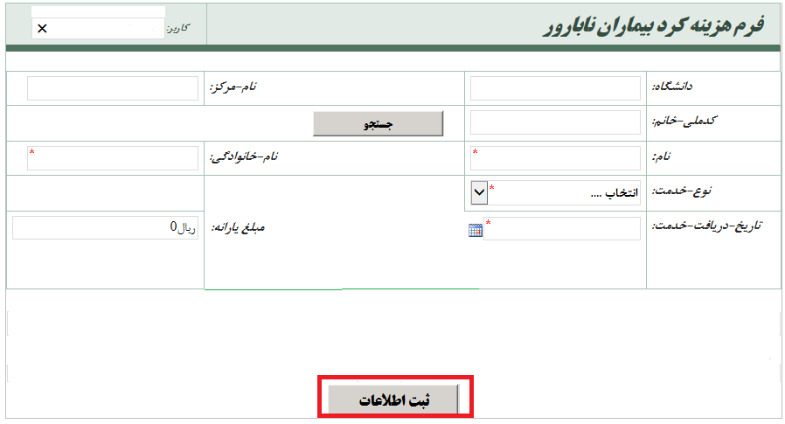

**نکته مهم: برای جستجو و اطلاع از اینکه بیمار قبلا به مراکز ناباروری مراجعه کرده در قسمت فیلتر متن فرم هزینه کرد ناباروری (کادر سبز رنگ بالا) کد ملی بیمار را وارد کرده و دکمه اینتر را بزنید در صورت سابقه مراجعه اطلاعات بیمار ظاهر می شود.**

**از آنجا که هر بیمار مجموعا از 4 خدمت می تواند بهره مند شود که شامل یک بار IVF یا میکرواینجکشن، یک بار انتقال جنین فریز در همان مرکز و دو بار IUI می باشد، بنابراین در این مرحله ، امکان خدمات به بیمار و نوع خدمات رصد می گردد.**

**برای وارد کردن کد مدد جو در صفحه اول سوابق بیمار، اعداد مندرج در جایگاه های مشخص شده در کارت های ذیل را وارد نمایید.**  
